**Práctica 1**

**Título: Introducción a los sensores**

En esta práctica aprenderás a utilizar los sensores del robot Lego EV3

Guarda cada uno de los ejercicios, los cuales enviaras al finalizar la práctica al correo: [emlopez@up.edu.mx](mailto:emlopez@up.edu.mx)

En el asunto escribe: Práctica 1

**Ejercicio 1, Sensor táctil**

1. Conecta el sensor táctil al puerto 1 del bloque EV3

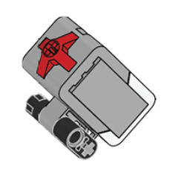

Fig. Sensor táctil

1. En el programa de LEGO, construye el siguiente diagrama

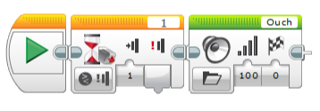

Nota que en el bloque del sensor debes elegir el sensor táctil, y en el puerto debes elegir 1

1. Ejecuta el programa, y pulsa el botón táctil
2. **Ahora ajusta el programa para reproducir el sonido cuando el Sensor Táctil esté en contacto. Luego, ejecuta el programa para probarlo.**
3. **Ahora ajusta el programa que reproduzca el sonido cuando el botón del sensor deje de ser presionado. Luego, ejecuta el programa para probarlo.**

**Ejercicio 2, Giro-sensor**

1. Construye el siguiente bloque

|  |  |
| --- | --- |
| 1) | 2) |
| 3) | 4) |

1. Conecta el giro-sensor al puerto 2 del bloque EV3

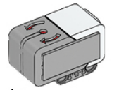

Fig. Giro-sensor

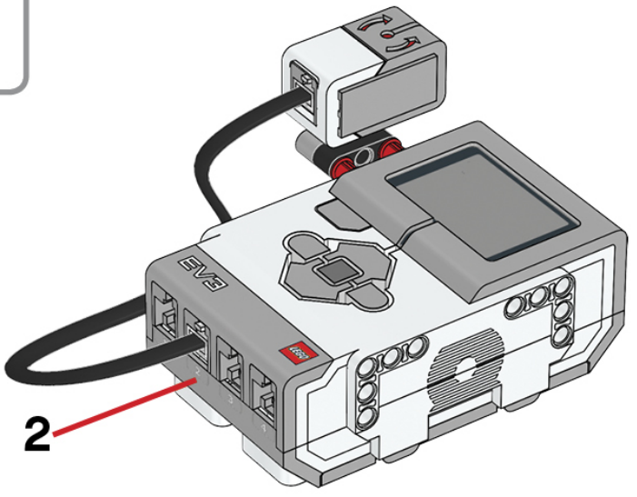

1. En el programa de LEGO, construye el siguiente diagrama

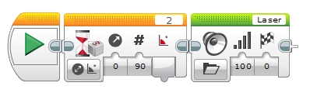

Nota que en el bloque del sensor debes elegir el giro-sensor, y en el puerto debes elegir 2

1. Ejecuta el programa, y mueve el giro-sensor
2. **Ahora cambia el programa para que se active al girar el Bloque EV3 hacia la izquierda**

**Ejercicio 3, Sensor de color**

1. Conecta el sensor de color al bloque EV3

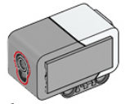

Fig. Sensor de color

1. Construye un programa que utilice el sensor de color, espere a que se muestre el color azul, y reproduzca el audio “blue”

**Ejercicio 4, Sensor de color**

1. Conecta el sensor de color al bloque EV3



Fig. Sensor de color

1. Construye el siguiente programa

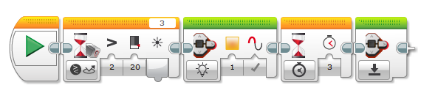

1. Ejecuta el programa, y acerca un bloque al sensor de color, observa lo que sucede

**Ejercicio 5, Sensor ultrasónico**

1. Conecta el sensor ultrasónico al bloque EV3

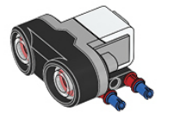

Fig. Sensor ultrasónico

1. Construye un programa que utilice el sensor ultrasónico, y que muestre la palabra ALTO en el bloque EV3 si la distancia al objeto es menor de 8 cm